HENNLICH & igus vyhlásily soutěž pro aplikace energetických řetězů
Litoměřice/Kolín nad Rýnem, 13.11. 2025 – Firmy HENNLICH a igus vyhlásily jubilejní desátý ročník mezinárodní soutěže, která oceňuje kreativní využití energetických řetězů pro vedení kabelů v zajímavých aplikacích – Vector Award 2026. Přihlašovací část soutěže již byla spuštěna. Porota oceňuje inženýry z celého světa, kteří pomocí energetických řetězů z vysoce výkonného plastu vytvářejí zajímavé aplikace kabelových vedení a posouvají technologické standardy. Vítězové obdrží finanční odměnu až do výše 5 000 eur.
Cena Vector Award získala mezinárodní význam. V roce 2024 bylo přijato více než 320 přihlášek z 37 zemí. „Tato obrovská odezva odráží rozmanitost a inovativního ducha mezinárodní inženýrské komunity,“ říká Jindřich Kollár, produktový manažer pro energetické řetězy igus ve společnosti HENNLICH.
Energetické řetězy – giganti
Soutěž zároveň ukazuje extrémní rozměry, v nichž se pohybuje svět energetických řetězů. Nejdelší energetický řetěz typu 5050 RHD má délku 670 metrů a je nainstalován v kolesovém rypadle v indické elektrárně, naplněný kabely o hmotnosti několika set kilogramů. Podobné giganty lze najít v přístavech po celém světě, kde nesou kabely mobilních jeřábů STS. „Také náš energetický řetěz instalovaný v elektrárně Tušimice dosáhl délky 600 metrů a byl mnoho let nejdelší aplikací energetických řetězů igus na světě. A po zásluze si také odnesl ocenění Vector Award,“ zmiňuje Jindřich Kollár.
Energetické řetězy - trpaslíci
Na druhém konci spektra se nejkratší členové řady E2 micro, měřící jen několik centimetrů, proplétají i těmi nejužšími kanály strojů, například v moderních průmyslových robotech, lékařských zařízeních nebo 3D tiskárnách. „Aplikace však také ukazují, že požadavky na energetické řetězy se neustále zvyšují,“ zdůrazňuje Jindřich Kollár. Systémy musí zvládat vyšší užitné zatížení, rostoucí rychlosti a dynamické pohybové sekvence v robotice. „Mnohé z těchto projektů jsou špičkovými technickými úspěchy, ale málokdy přitahují pozornost veřejnosti. To chceme změnit pomocí ceny Vector Award 2026, která nabízí inženýrům a firmám mezinárodní věhlas pro jejich aplikace s energetickými řetězy,“ dodává Jindřich Kollár.
Přihlášky do 30. ledna 2026
V rámci soutěže se udělují čtyři ocenění: Zlatý Vector s finanční odměnou 5 000 eur, stříbrný Vector s finanční odměnou 2 500 eur, bronzový Vector s finanční odměnou 1 000 eur a zelený Vector pro mimořádně udržitelné řešení, rovněž s finanční odměnou 1 000 eur. Přihlašovací fáze pro 10. ročník soutěže Vector Award začíná 6. října 2025. Zúčastnit se mohou všichni konstruktéři, kteří používají energetické řetězy z vysoce výkonného plastu nebo plastové hybridní řešení od společnosti igus. Projekty nesmí být ve fázi plánování, ale musí být již úspěšně realizovány. Uzávěrka přihlášek je 30. ledna 2026. Nezávislá porota složená z odborníků z oblasti výzkumu, odborného tisku a průmyslu se poté sejde 26. února v Kolíně nad Rýnem, aby vybrala vítěze. Vítězové budou oznámeni 8. dubna 2026.
Link na zprávu:
https://www.hennlich.cz/lin-tech/aktuality/hennlich-igus-vyhlasily-soutez-pro-aplikace-energetickych-retezu/?utm_source=PR&utm_medium=TZ&utm_campaign=TZ_HENNLICH_2025_11_13_Vector+Award+2026

Obrázek:
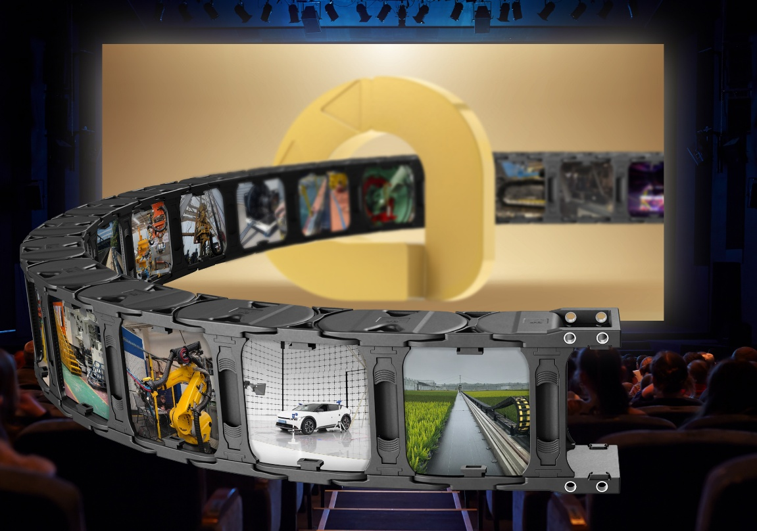
Popis obrázku:
Firmy HENNLICH a igus vyhlásily jubilejní desátý ročník mezinárodní soutěže, která oceňuje kreativní využití energetických řetězů pro vedení kabelů v zajímavých aplikacích – Vector Award 2026. Přihlašovací část soutěže již byla spuštěna. Porota oceňuje inženýry z celého světa, kteří pomocí energetických řetězů z vysoce výkonného plastu vytvářejí zajímavé aplikace kabelových vedení a posouvají technologické standardy. Vítězové obdrží finanční odměnu až do výše 5 000 eur. (Foto: HENNLICH/igus)

Kontakt pro média:
Ing. Martin Jonáš
PR manažer
HENNLICH s.r.o.
Tel: 724 269 811
e-mail: jonas@hennlich.cz

O firmě HENNLICH s.r.o.:
Společnost HENNLICH je důležitým partnerem pro společnosti ze strojírenského, automobilového, chemického, papírenského či důlního průmyslu. Bohaté zkušenosti má s dodávkami komponentů i celých systémů pro výrobce oceli, energií, investičních celků a hydrauliky. Zaměřuje se také na dynamicky rostoucí obor životního prostředí, zabývá se například instalacemi tepelných čerpadel nebo fotovoltaiky. Na domácím trhu působí od roku 1991.
Litoměřická firma je součástí evropské skupiny HENNLICH. Historie skupiny HENNLICH sahá do roku 1922, kdy v severočeském Duchcově založil Hermann A. Hennlich firmu specializovanou na dodávky pro strojírenství a doly. Od konce války společnost sídlí v rakouském Schärdingu. Po roce 1989 rozšířila aktivity i do dalších zemí střední a východní Evropy. Se zhruba 1000 spolupracovníky působí v 17 evropských zemích.

